消费品召回计划
生产者名称 | 汕头市众力智能科技有限公司
产品名称 | 折叠航拍飞行器
品牌 | 兽无人机
涉及数量 | ①SG107MAX，涉及数量为20台  ②SG107MAX2，涉及数量为5台
型号/规格 | ①SG107MAX、②SG107MAX2
生产起止日期 | ①2024年5月2日至2024年5月17日  ②2024年6月23日至2024年7月2日
生产批号/批次 | ①2024/05/02 ②2024/06/23
产品描述及外观照片 | 该产品为①SG107MAX折叠航拍飞行器产品  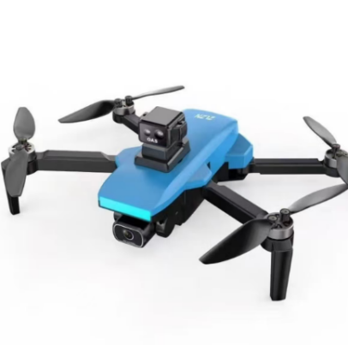  该产品为②SG107MAX2折叠航拍飞行器产品  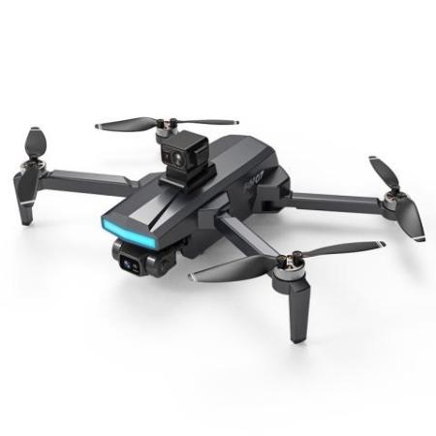
存在的缺陷 | 产品不具备电子围栏功能
可能导致的后果 | 可能导致无人机侵入特定地理范围区域，从而发生影响公共秩序、空域安全和国家安全的事件，存在人员和财产损失风险。
避免损害发生的应急处置方式 | 消费者立即暂停使用有缺陷的产品，联系公司或者经销商进行处理。
具体召回措施 | 通知销售商立即停止销售缺陷产品，在本公司门口及销售商线上店铺发布召回公告，要求销售商主动联系消费者告知召回事宜，为购买到缺陷产品的消费者退货。
召回负责机构 | 汕头市众力智能科技有限公司
召回联系方式 | 召回服务热线：0754-89866495
召回进度安排 | 集中召回时间计划在2025年8月15日至2025年11月15日（具体以实际进度安排为准）
其他需要报告的内容 | 无
其他信息 | 相关用户也可以登录汕头市市场监督管理局网站“政务公开-重点领域信息公开-产品质量信息”栏目，或拨打汕头市市场监督管理局缺陷产品召回工作联系电话（0754-88556407）了解更多信息。

